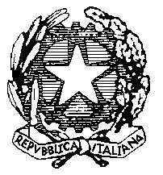

ISTITUTO MAGISTRALE “MARIA IMMACOLATA”

PIAZZA EUROPA, 37-71013 S. GIOVANNI ROTONDO

Tel.0882/456019-Fax 0882/451689

Cod. mecc: FGPM05000Q – Cod. Fisc. 83002000715
E-mail: fgpm05000q@istruzione.it - fgpm05000q @pec.istruzione.it

Sito Internet: www.magistrale-immacolata.it

---- o O o ---

Prot. n° 2584-C/1 San Giovanni Rotondo, 27.05.2015

CIRCOLARE N° 114

AL PERSONALE DOCENTE
ALLA Prof.ssa MASSA Maria (docente referente)
AGLI ALUNNI classi interessate
Al DSGA
LORO SEDI

OGGETTO: Consegna Certificazioni DELF

Le certificazioni DELF saranno consegnate agli alunni alle ore 10:30 del giorno 04.06.2015 –

GIOVEDI’ – presso l’Aula Magna di Via Cellini.

Il Dirigente scolastico
Prof. Pasquale Palmisano

